二〇一七年三月
- 湖南科技大学2017年3月教学状态与学风状况监控报表
一级指标 | 二级指标 | 本月状态  （%） | 去年同期（%） | 变化 | 备注
授课准备 | 讲稿+ppt | 65.2 | 57.5 | 7.7 | 无讲稿和无PPT的课堂共3节次，均为实践课堂，有授课准备。
授课准备 | ppt | 31.2 | 37.7 | -6.5 | 无讲稿和无PPT的课堂共3节次，均为实践课堂，有授课准备。
授课准备 | 讲稿 | 1.8 | 2.4 | -0.6 | 无讲稿和无PPT的课堂共3节次，均为实践课堂，有授课准备。
授课准备 | 无讲稿无ppt | 1.8 | 2.4 | -0.6 | 无讲稿和无PPT的课堂共3节次，均为实践课堂，有授课准备。
课堂教学效果 | 优 | 21.8 | 23.9 | -2.1 | 课堂教学效果“优”比例达50%及以上的学院无。
课堂教学效果 | 良 | 64.1 | 61.7 | 2.4 | 课堂教学效果“优”比例达50%及以上的学院无。
课堂教学效果 | 中 | 14.1 | 14.4 | -0.3 | 课堂教学效果“优”比例达50%及以上的学院无。
课堂教学效果 | 差 | 0 | 0 | 0 | 课堂教学效果“优”比例达50%及以上的学院无。
教学条件 | 没有影响课堂教学 | 95.3 | 57.5 | 37.8
教学条件 | 基本没有影响课堂教学 | 4.7 | 41.9 | -37.2
教学条件 | 影响课堂教学 | 0 | 0.6 | -0.6
课堂纪律 | 好 | 81.9 | 70.9 | 11 | 课堂纪律“好”比例达100%的学院有资源环境与安全工程学院、信息与电气工程学院、物理与电子科学学院、生命科学学院、人文学院、教育学院、体育学院。
课堂纪律 | 一般 | 18.1 | 29.1 | -11
课堂纪律 | 差 | 0 | 0 | 0
到课率 | 大四 | 83.6 | 92.6 | -9
到课率 | 大三 | 85.8 | 83.8 | 2
到课率 | 大二 | 93.3 | 93.3 | 0
到课率 | 大一 | 96.9 | 95.6 | 1.3
晚上学习情况 | 学生晚自习比率 | 37.04 | 23.7 | 13.34
晚上学习情况 | 学生晚上学习比率 | 49.84 | 36.6 | 13.24 | 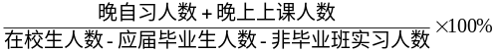
- 2017年3月报表数据分析和简要说明

一、报表数据
2017年3月报表数据源分为两部分：
1．湖南科技大学督导团月报表数据。主要数据来源为2017年3月教学督导团月报表记录的170节课的听课情况。
2．公共自习场所学生晚自习数据。主要数据来源为校团委学风建设部学生教学信息员收集的第3-6周晚自习普查数据，每周（晚上7:00-9:00）对在公共自习场所（共计15栋）晚自习的人数和可供学生自习的座位数普查1次，共计普查4次。
二、授课准备
无讲稿和无PPT的课堂共3节次，均为实践课堂，有授课准备。
三、教学效果
教学效果2017年3月与2016年3月相比较：教学效果为“优”的课堂比重下降了2.1个百分点；“良”的课堂比重上升了2.4个百分点；“中”的课堂比重下降了0.3个百分点； “差”的课堂比重没有变化，百分比均为0（如图1所示）。
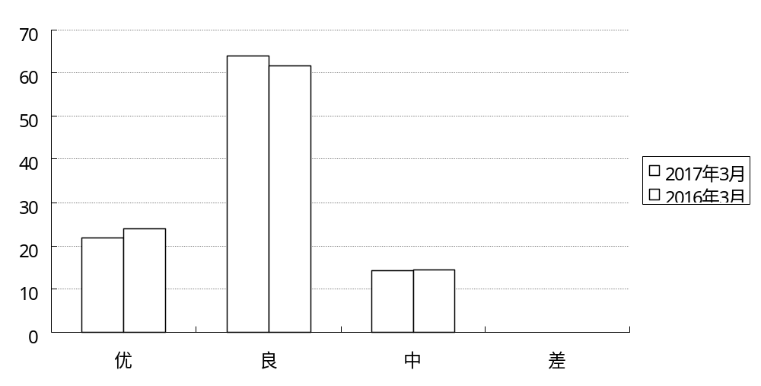
图1. 2017年3月与2016年3月的课堂教学效果对比
本月听课数据统计显示教学效果为“差”的课堂无；教学效果为“中”的课堂有24节次，其中15节次课堂纪律为“好”，9节次课堂纪律为“一般”，0节次课堂纪律为“差”（详见表1）。
表1. 2017年3月教学效果为“中”的课堂
课程名称 | 上课班级 | 应到学生人数 | 实到学生人数 | 到课率 | 课堂  纪律 | 教学  条件 | 教学  效果 | 备注
企业员工心理开发与辅导 | 14心理学[1-3]班 | 84 | 78 | 93.0% | 好 | 好 | 中
生物化学C | 16生科[1-3]班 | 92 | 92 | 100.0% | 好 | 好 | 中
生物技术专题 | 15生技[1-2]班 | 41 | 40 | 97.5% | 好 | 好 | 中
细胞生物学A | 15生科[1-3]班 | 77 | 74 | 96.0% | 好 | 好 | 中
体育赛事策划 | 14体育[01-04]班 | 90 | 58 | 64.0% | 一般 | 好 | 中
数字高程模型 | 14地信[1-2]班 | 54 | 37 | 69.0% | 好 | 好 | 中
矿相学 | 14资源勘探[2]班 | 57 | 41 | 72.0% | 好 | 好 | 中
广告法 | 14广告[1-2]班 | 52 | 42 | 80.7% | 好 | 好 | 中
机械工程专业英语 | 14机设[4-5]班 | 58 | 49 | 84.0% | 一般 | 好 | 中
公差配合与技术测量 | 15测控[1-2]班 | 54 | 51 | 94.0% | 一般 | 好 | 中
公差配合与技术测量 | 15机设[3-4]班 | 55 | 48 | 87.0% | 一般 | 一般 | 中
无机非金属材料专业  英语科技论文写作 | 14无机[1-3]班 | 77 | 68 | 88.0% | 一般 | 好 | 中
图形设计 | 15产品01班 | 23 | 22 | 96.0% | 好 | 好 | 中
物理化学B(2) | 15无机[1-3]班 | 80 | 73 | 91.0% | 好 | 好 | 中
结构力学(1) | 15土木（地下）[1-2]班 | 67 | 62 | 93.0% | 一般 | 好 | 中
工程软件 | 14工力[1-2]班 | 67 | 43 | 64.0% | 一般 | 好 | 中
工业水处理D | 14给排水[1-2]班 | 59 | 52 | 88.0% | 一般 | 好 | 中
JAVA程序设计 | 15计算机[5-6]班  15计算机[01-02]班 | 129 | 110 | 85.0% | 一般 | 好 | 中
高等数学A(2) | 16机设[1-4]班  16机设5班.Z(卓越班) | 152 | 146 | 96.0% | 好 | 好 | 中
高等数学基础 | 16哲学1班 | 30 | 28 | 93.0% | 好 | 好 | 中
电磁学 | 16物理[1-2]班 | 60 | 59 | 98.0% | 好 | 一般 | 中
应用光学 | 15光电[1-3]班 | 81 | 73 | 90.0% | 好 | 一般 | 中
高等数学C | 16建筑学01班 | 14 | 14 | 100.0% | 好 | 好 | 中
高等数学A(2) | 16土木[01-03]班 | 92 | 92 | 100.0% | 好 | 好 | 中
从学院来看，教学效果为“优”的课堂比例达50%及以上的学院无，各教学院课堂教学效果情况如表2所示。
表2. 2017年3月各教学院课堂教学效果情况汇总
学院名称 | 总听课节数 | 优 |  | 良 |  | 中 |  | 差
学院名称 | 总听课节数 | 节次 | % | 节次 | % | 节次 | % | 节次 | %
资源环境与安全工程学院 | 13 | 2 | 15.4% | 9 | 69.2% | 2 | 15.4%
土木工程学院 | 10 | 2 | 20.0% | 5 | 50.0% | 3 | 30.0%
机电工程学院 | 16 | 4 | 25.0% | 9 | 56.3% | 3 | 18.8%
信息与电气工程学院 | 4 | 1 | 25.0% | 3 | 75.0% | 0 | 0.0%
计算机科学与工程学院 | 8 | 1 | 12.5% | 6 | 75.0% | 1 | 12.5%
化学与化工学院 | 8 | 1 | 12.5% | 6 | 75.0% | 1 | 12.5%
数学与计算科学学院 | 15 | 3 | 20.0% | 8 | 53.3% | 4 | 26.7%
物理与电子科学学院 | 6 | 1 | 16.7% | 3 | 50.0% | 2 | 33.3%
生命科学学院 | 10 | 1 | 10.0% | 6 | 60.0% | 3 | 30.0%
建筑与艺术设计学院 | 11 | 3 | 27.3% | 7 | 63.6% | 1 | 9.1%
人文学院 | 17 | 6 | 35.3% | 10 | 58.8% | 1 | 5.9%
外国语学院 | 6 | 1 | 16.7% | 5 | 83.3% | 0 | 0.0%
马克思主义学院 | 1 | 0 | * | 1 | * | 0 | 0.0%
教育学院 | 6 | 2 | 33.3% | 3 | 50.0% | 1 | 16.7%
商学院 | 13 | 5 | 38.5% | 8 | 61.5% | 0 | 0.0%
艺术学院 | 3 | 1 | * | 2 | * | 0 | 0.0%
体育学院 | 10 | 2 | 20.0% | 7 | 70.0% | 1 | 10.0%
法学与公共管理学院 | 4 | 1 | 25.0% | 3 | 75.0% | 0 | 0.0%
材料科学与工程学院 | 9 | 0 | 0.0% | 8 | 88.9% | 1 | 11.1%
资源环境与安全工程学院 | 13 | 2 | 15.4% | 9 | 69.2% | 2 | 15.4%
合计 | 170 | 37 | 21.8% | 109 | 64.1% | 24 | 14.1%
备注：听课样本较少的学院其“优”、“良”、“中”、“差”占比在表2中用“*”表示，不做统计。
四、教学条件
本月听课数据显示，没有影响课堂教学（教学条件为“好”）的教室为162间，占总听课数的95.3%；对课堂教学有影响但不明显（教学条件为“一般”）的教室为8间，占总听课数的4.7%；对课堂教学存在明显影响（教学条件为“差”）的教室无。
与2016年3月教学条件对课堂教学影响状态平均值相比较：教学条件没有影响课堂教学的比重上升了37.8个百分点；教学条件基本没有影响课堂教学的比重下降了37.2个百分点；教学条件影响课堂教学的比重下降了0.6个百分点（如图2所示）。
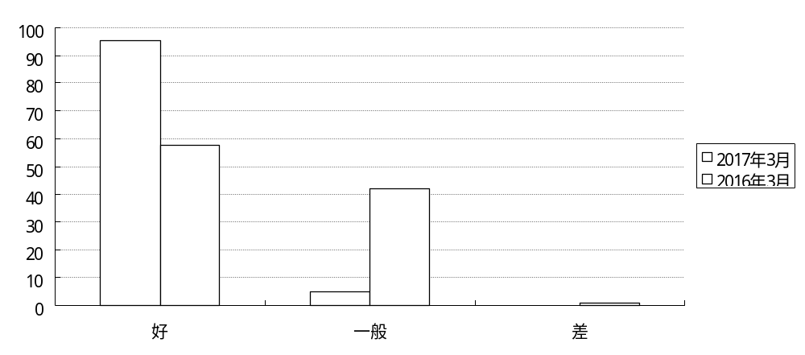
图2. 2017年3月与2016年3月教学条件对课堂教学影响情况对比
本月听课数据显示，有5间教室教学条件存在一定的问题，详见表3。
表3. 亟待改善或维修的问题教室
问题教室 | 问题原因 | 处理结果
一教403 | 电脑小毛病 | 已报修
九教203 | 电脑坏 | 已报修
九教508 | 投影仪不清楚 | 已报修
九教204 | 黑板牛皮藓较多 | 已报修
九教404 | 黑板破损 | 已报修
五、到课率
本月共6节次课堂到课率低于70.0%，占总听课次数的3.5%，均为大三年级课堂，详见表4：
表4. 2017年3月到课率＜70%的课堂
课程名称 | 上课班级 | 应到学生人数 | 实到学生人数 | 到课率 | 课堂纪律
人力资源管理 | 14市场营销[1-2]班 | 62 | 28 | 45.1% | 一般
工程软件 | 14工力[1-2]班 | 67 | 43 | 64.0% | 一般
体育赛事策划 | 14体育[01-04]班 | 90 | 58 | 64.0% | 一般
电路设计与仿真 | 14测控[1-2]班 | 53 | 35 | 66.0% | 一般
商业银行经营管理 | 14财管[1-2]班 | 77 | 51 | 66.2% | 一般
数字高程模型 | 14地信[1-2]班 | 54 | 37 | 69.0% | 好
2017年3月学生课堂到课率与2016年3月学生课堂到课率相比较：大四年级（五年制，本月听了1节次课）下降了9个百分点；大三年级上升了2个百分点；大二年级没有变化，均为93.3%；大一年级上升了1.3个百分点。（如图3所示）。
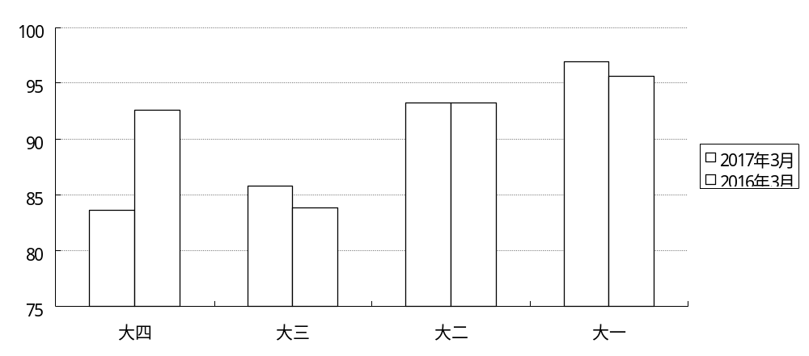
图3. 2017年3月与2016年3月各年级到课率对比
六、课堂纪律
本月督导团听课数据显示，课堂纪律“好”的课堂140节次，占总听课次数的82.4%；课堂纪律“一般”的课堂30节次，占总听课次数的17.6%；课堂纪律“差”的课堂无。
与2016年3月的课堂纪律状态相比，2017年3月课堂纪律“好”的比重上升了11.5个百分点，课堂纪律“一般”的比重下降了11.5个百分点，课堂纪律“差”的比重均为0（如图4所示）。
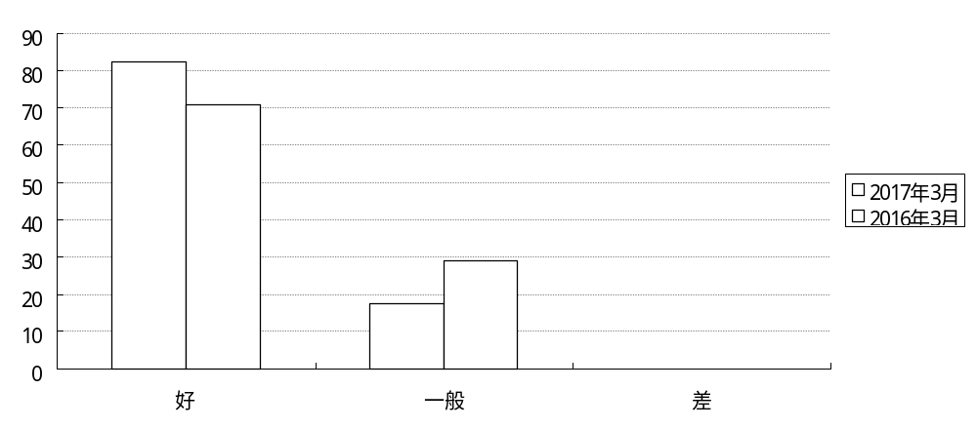
图4. 2017年3月与2016年3月学生课堂纪律状态对比
从学院来看，本月课堂纪律为“好”的比例达100%的学院有资源环境与安全工程学院、信息与电气工程学院、物理与电子科学学院、生命科学学院、人文学院、教育学院、体育学院，各教学院学生课堂纪律具体情况见表5。
表5. 2017年3月各教学院学生课堂纪律情况汇总
学院名称 | 总听课次数 | 好 |  | 一般 |  | 差
学院名称 | 总听课次数 | 节次 | % | 节次 | % | 节次 | %
资源环境与安全工程学院 | 14 | 14 | 100.0% | 0 | 0.0%
土木工程学院 | 10 | 5 | 50.0% | 5 | 50.0%
机电工程学院 | 14 | 8 | 57.1% | 6 | 42.9%
信息与电气工程学院 | 6 | 6 | 100.0% | 0 | 0.0%
计算机科学与工程学院 | 4 | 2 | 50.0% | 2 | 50.0%
化学与化工学院 | 7 | 6 | 85.7% | 1 | 14.3%
数学与计算科学学院 | 3 | 3 | * | 0 | *
物理与电子科学学院 | 4 | 4 | 100.0% | 0 | 0.0%
生命科学学院 | 11 | 11 | 100.0% | 0 | 0.0%
建筑与艺术设计学院 | 11 | 10 | 90.9% | 1 | 9.1%
人文学院 | 16 | 16 | 100.0% | 0 | 0.0%
外国语学院 | 3 | 3 | * | 0 | *
教育学院 | 5 | 5 | 100.0% | 0 | 0.0%
商学院 | 13 | 11 | 84.6% | 2 | 15.4%
艺术学院 | 3 | 3 | * | 0 | *
体育学院 | 6 | 6 | 100.0% | 0 | 0.0%
法学与公共管理学院 | 2 | 2 | * | 0 | *
材料科学与工程学院 | 9 | 3 | 33.3% | 6 | 66.7%
潇湘学院 | 36 | 27 | 75.0% | 9 | 25.0%
合计 | 177 | 145 | 81.9% | 32 | 18.1%
备注：1.听课样本较少的学院其“好”、“一般”、“差”占比在表5中用“*”表示，不做统计;
2. 《C语言程序设计》等7门课程为多个学院合班上课，分别进行了统计。
七、学生晚自习情况
1．晚自习到座率
校团委学风建设部学生教学信息员分别在3月9日（第3周星期四）、3月14日（第4周星期二）、3月23日（第5周星期四）和3月28日（第6周星期二）的晚上7:00 ~ 9:00，对学校公共自习场所（共计15栋）的自习到座情况进行了普查，结果见表6：
表6. 第3-6周公共自习场所可供自习座位数及学生晚自习人数
序号 | 自习地点 | 第3周星期四 |  |  | 第4周星期二 |  |  | 第5周星期四 |  |  | 第6周星期二
序号 | 自习地点 | (3月9日) |  |  | （3月14日） |  |  | （3月23日） |  |  | （3月28日）
序号 | 自习地点 | 自习人数 | 座位数 | 到座率 | 自习人数 | 座位数 | 到座率 | 自习人数 | 座位数 | 到座率 | 自习人数 | 座位数 | 到座率
1 | 第一教学楼 | 423 | 5047 | 0.08 | 490 | 4385 | 0.11 | 422 | 5358 | 0.08 | 358 | 3454 | 0.10
2 | 第四教学楼 | 452 | 2525 | 0.18 | 143 | 1785 | 0.08 | 430 | 2310 | 0.19 | 95 | 1712 | 0.06
3 | 第五教学楼 | 1449 | 4415 | 0.33 | 2477 | 4743 | 0.52 | 1036 | 3964 | 0.26 | 2654 | 4453 | 0.60
4 | 第八教学楼 | 1204 | 3781 | 0.32 | 830 | 3122 | 0.27 | 960 | 3342 | 0.29 | 643 | 2749 | 0.23
5 | 第九教学楼 | 1140 | 5208 | 0.22 | 2034 | 3121 | 0.65 | 1173 | 4964 | 0.24 | 2051 | 3035 | 0.68
6 | 第十教学楼 | 273 | 1038 | 0.26 | 324 | 1038 | 0.31 | 273 | 1124 | 0.24 | 356 | 1038 | 0.34
7 | 第十教学楼附一楼 | 583 | 2240 | 0.26 | 561 | 1844 | 0.30 | 247 | 2412 | 0.10 | 674 | 1844 | 0.37
8 | 第十教学楼附二楼 | 187 | 1216 | 0.15 | 303 | 1216 | 0.25 | 210 | 1216 | 0.17 | 279 | 1216 | 0.23
9 | 化工楼 | 0 | 193 | 0.00 | 闭门 |  |  | 0 | 193 | 0.00 | 闭门
10 | 外语楼 | 200 | 583 | 0.34 | 381 | 583 | 0.65 | 362 | 583 | 0.62 | 396 | 583 | 0.68
11 | 南校图书馆 | 103 | 1040 | 0.10 | 108 | 956 | 0.11 | 125 | 1040 | 0.12 | 108 | 956 | 0.11
12 | 北校图书馆 | 140 | 384 | 0.36 | 133 | 384 | 0.35 | 223 | 384 | 0.58 | 228 | 384 | 0.59
13 | 物理楼 | 18 | 60 | 0.30 | 闭门 |  |  | 3 | 30 | 0.10 | 闭门
14 | 工科楼 | 92 | 576 | 0.16 | 372 | 2228 | 0.17 | 42 | 503 | 0.08 | 22 | 503 | 0.04
15 | 理科楼 | 79 | 503 | 0.16 | 4 | 503 | 0.01 | 45 | 576 | 0.08 | 453 | 2228 | 0.20
合计 |  | 6386 | 28764 | 0.22 | 8308 | 25944 | 0.32 | 5321 | 27954 | 0.19 | 8190 | 24351 | 0.34
本学期第3-6周学校公共自习场所晚自习到座率（即晚上7:00-9:00所有在公共自习场所参加自习的学生总数与当晚学校可供学生自习的座位总数之比）平均为26.7% ，较去年同期晚自习到座率均值（21.1%）上升了5.6个百分点。
从学校15个公共自习场所的学生自习情况来看，如按照每两个座位一个学生自习，第3-6周公共自习场所学生晚自习到座率基本达到饱和状态的教学楼栋有北校图书馆、第九教学楼、外语楼和第五教学楼。
2．晚上学习率
根据晚自习到座率的普查数据及《湖南科技大学2016-2017-2教学安排表》的相关数据，制得第3-6周学生晚自习和晚上学习情况统计表（如表7所示）。
表7. 第3-6周学生晚自习和晚上学习情况统计表
项目 | 第3周星期四  （3月9日) | 第4周星期二  （3月14日）） | 第5周星期四（3月23日） | 第6周星期二（3月28日） | 均值
晚自习人数 | 6386 | 8308 | 5321 | 8190 | 7051.25
晚上上课人数 | 4279 | 5321 | 4261 | 6217 | 5019.5
非应届毕业生实习人数 | 92 | 234 | 234 | 234 | 198.5
应届毕业生人数 | 8050 | 8050 | 8050 | 8050 | 8050
在校生人数 | 32471 | 32471 | 32471 | 32471 | 32471
学生晚自习比率 | 31.85% | 44.04% | 26.70% | 45.58% | 37.04%
学生晚上学习比率 | 43.84% | 56.35% | 39.62% | 59.57% | 49.84%
学生平均晚自习率为37.0%，较去年同期上升了13.3个百分点；学生晚上平均学习比率为49.8%，较去年同期上升了13.2个百分点（如图5所示）。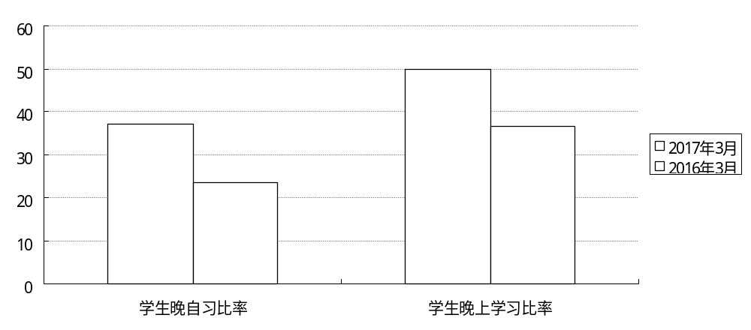
图5. 2017年3月与2016年3月晚上学习情况对比

二〇一七年四月二十四日

